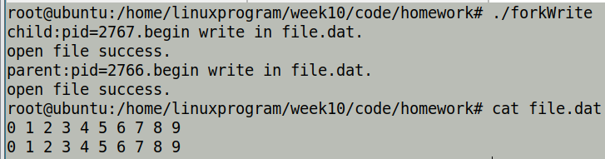

Fork创建的子进程是和父进程共享创建的文件描述符,在程序中,父子进程使用的是同一个fd,且在之后的读取文本内容时,是读取出了两次操作.说明父子进程使用的fd是同一个,要不然只能会有一行出现(fopen使用的是w+:打开会覆盖原来的文件内容)

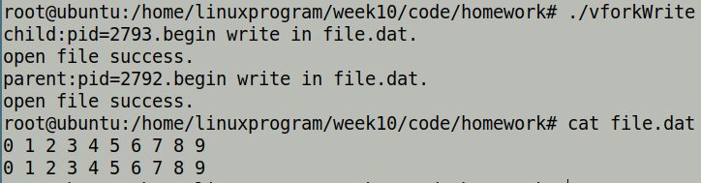

Vfork保证了子进程的先行,不用使用wait函数,类似的操作,得到的结果也是相同的,都是有两次结果读出.说明了文件描述符(文件指针)的共享.